牛津英语1B期中测试卷
班级 姓名 学号

听力部分
一、听音，选出听到的字母组合或单词，并把它圈起来.10’
1. A B C A D C 2. B C E B C F
3． G A C C B D 4. E F G F E A
5． H G F H C F 6. D E C B D C
7. bus bike 8. bird blue
9. that taxi 10. well. fine.
二、听单词或句子，根据所听到的顺序编号。 20’
1. pen bag new bike car
( ) ( ) ( ) ( ) ( )
2 three two book jump mouth
( ) ( ) ( ) ( ) ( )
3. hello fine name good dog
( ) ( ) ( ) ( ) ( )
4. Follow me. I like my bike. What is that?
( ) ( ) ( )
Thank you. I love you,mum.
( ) ( )
三、听问句，选出最佳答语，将其字母编号填在括号里。10’
( ) 1． A． Nice to meet you. B．My name is Nancy．
( ) 2． A．It’s very nice． B． It’s a kite.
( ) 3 . A． Good morning. B．Thank you.
( ) 4． A．I’m Helen. B． I’m well.
( ) 5． A．No,it is. B．No,it isn’t.

Ⅱ笔试部分

’
- 找邻居.10
____e ____ g ___ i___ k ___

M_____O____ Q _____S_____ U_____

二、在正确句子的前面打“√”。10’
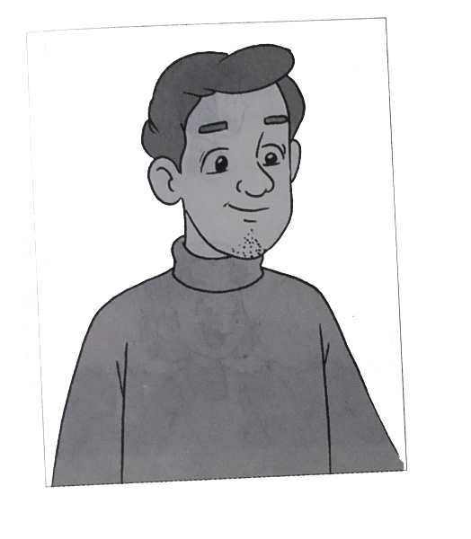
1.
（ ）This is my aunt .
（ ）This is my uncle .

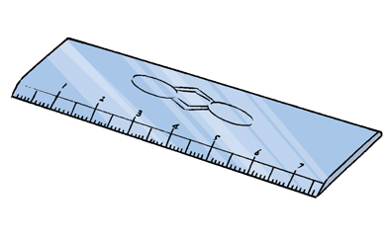
2. （ ）That’s my new ruler .
（ ）That’s my new pen.

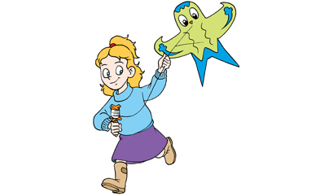
3.
（ ）My name is Nancy .
（ ）My name is Su Yang .

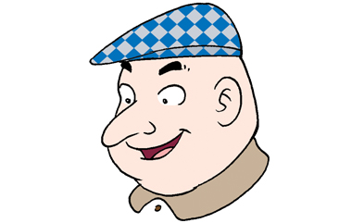
4.
（ ） I’m fine .
（ ） I’m a teacher .

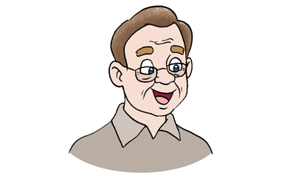
5.
（ ）This is my grandma .
（ ）This is my grandpa .

三、看图，圈出与图义相符的单词。10‘
1．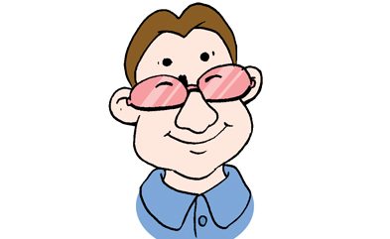 fine balloon
3. 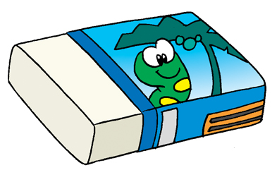 ruler rubber
2．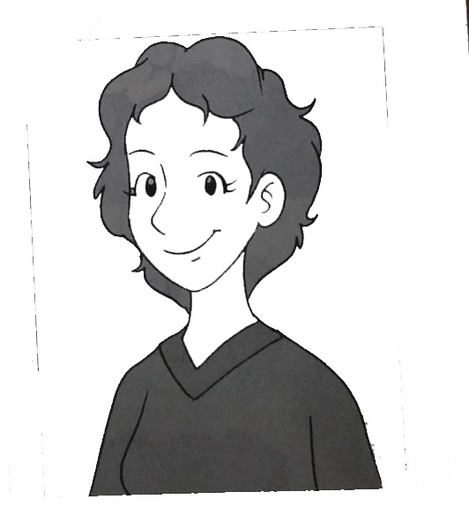 uncle aunt
4.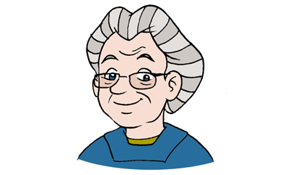 grandma grandpa
5．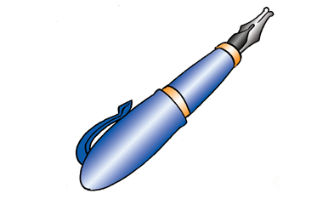 pen crayon

四、看图，把正确答句的编号写在相应问句的括号内。10’
1． Is this a bird ? （ ） A． I’m David.

2． That’s my new ruler.（ ） B．Yes,it is.

3. Is that a pen? （ ） C．No，it isn’t．
4. 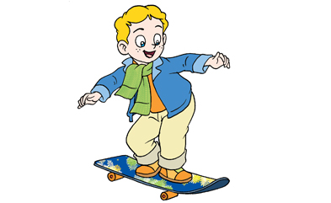What’s your name? （ ） D．It’s very nice．

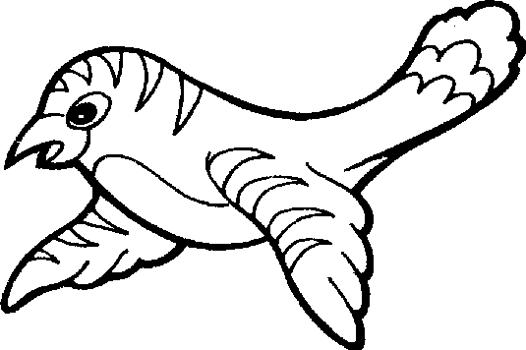
5. What’s that? （ ） E．It ‘s a bird．

五、圈出不同类的词。10’
1. aunt uncle duck father
2. ruler crayon pencil bee
3. mango bird banana pear
4. mum grandpa grandma doll
5. Nancy Su Yang David name
六、根据情景，选择正确的表达方式。10’
1 ．别人你介绍他的叔叔，你可以回答：( )
A． Nice to meet you . B．Nice to meet you,too.
2 ．别人跟你说That’s my new crayon.你可以回答：( )
A．I like my new pen. B．It’s very nice.
3 ．想知道在远处的那是不是出租车，你可以问：( )
A．Is that a taxi? B．Is that a bus?.
4 ．想知道在远处的那是什么，你可以问：( )
A． What ‘s that? B．What’s this?
5 ．别人问你好不好，你应该回答: ( )
A. I am Su Yang . B. I’m good,thank you.
- kite
- blue
- What
- No
- How many

